VIII Jornadas de Economía Ecológica

La sustentabilidad frente al neoextractivismo y la reprimarización en Latinoamérica.
Miradas transdisciplinares y la construcción de alternativas.

EJE TEMÁTICO 5
Modelos Económico-Ecológicos alternativos.

Explotaciones sostenibles de recursos minerales provenientes de canteras. El caso de las de canto rodado en el centro este de la provincia de Entre Ríos.

Luis Alberto Muñoz¹, Carlos Fabio Calvo² y Hugo Rubén Pérez³

¹Universidad Tecnológica Nacional,Argentina, muniozl@frcu.utn.edu.ar
²Universidad Tecnológica Nacional, Argentina,carlosfabio65@hotmail.com
³Universidad Tecnológica Nacional, Argentina, perezhugo@arnet.com.ar

Resumen
El presente trabajo está basado en el relevamiento de 50 canteras, algunas de ellas en explotación en la actualidad
Se trabajó con mapas geológicos, imágenes satelitales, y relevamientos de campo con toma de muestras. Adicionalmente se realizaron vuelos para toma de fotos de detalle.
Se realizaron ensayos de laboratorio y se estudiaron los materiales al microscopio
El modelo propuesto tiene un fuerte componente de compatibilización ambiental basada en los siguientes ejes:
1)- Aprovechamiento integral o múltiple de los recursos obtenibles de cada excavación a fin de utilizar al máximo cada intervención al suelo y subsuelo
2)- Recomposición de las áreas explotadas mediante reacondicionamientos adaptados a cada lugar, es decir a cada entorno natural
3) Aprovechamiento de los residuos de construcción y demolición y residuos de procesos (RCD y RP)
4)-Favorecer el desarrollo de micro emprendimientos a fin de aprovechar materiales como subproductos minerales actualmente descartados en las explotaciones, lo cual impulsa además la demanda de mano de obra
5)- Optimización de los beneficios económicos de las explotaciones con incidencia socio-laboral
Resultados:
Se construyeron equipos experimentales que se ensayaron a escala de laboratorio a fin de separar arenas ferríferas (mineral de hierro), arenas silíceas, se ensayaron arcillas con destino a materiales cerámicos, y se separaron ágatas para elaboración de materiales de construcción ornamentales
Se elaboró además como aporte final al modelo de compatibilización ambiental de las explotaciones, una guía de procedimientos para la planificación de la explotación teniendo en cuenta las condiciones ambientales de cada sitio, con la metodología de explotación adecuada y condicionada al futuro reacondicionamiento del predio según el caso.

Palabras clave: Ambiente; Reacondicionamiento; Canteras.

Resumen de relevamientos, caracterización y propuestas de reacondicionamiento y destinos postcierre de canteras.

Se presenta una selección de canteras del total relevado

CANTERAS AL NORTE DE COLÓN
Cantera 1
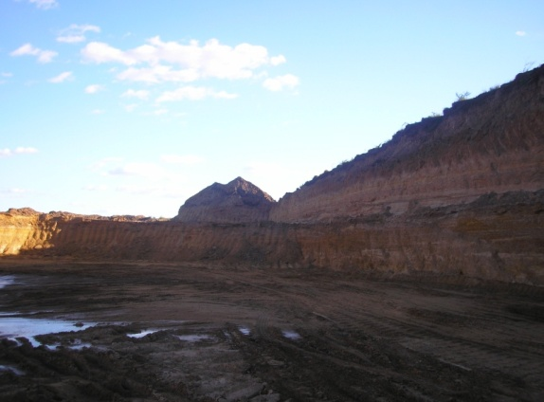

“La Nueva Salvia”
Coordenadas
Lat.: desde 31º 55´25.30” hasta 31º 59´14.10” S
Long.: desde 58º 12´39.4” hasta 58º 10´06.08” O
Explotación más reciente: (Sector norte)
Lat.: Desde 31º 55´25.30” hasta 31º 57´07.68” S
Long.: Desde 58º 10´37.31” hasta8º 11´38.05” O

Acceso: Desde ruta 14. 12 km hacia el este (en dirección al río Uruguay), camino mejorado de ripio en buen estado de mantenimiento.
Alternativas de Restauración:
Dado que en general no existen problemas de drenaje, la nivelación o tendido de taludes es la alternativa óptima. En general no se observan remanentes de suelo orgánico separado durante el destape. Sin embargo, hay abundante material de destape arcilloso o limoarcilloso en canteras en explotación y en acumulaciones antiguas, que podría usarse como cobertura, con buenas posibilidades de desarrollar algún tipo de vegetación. La presencia de agua observada en una excavación puede resultar favorable, convenientemente adecuada. De hecho, se observó fauna y flora acuática.

CANTERA 2

“La Chola II”
Coordenadas
Lat.: 31º 59´45.48”
Long.: 58º 11´32.93”

Alternativas de Restauración:
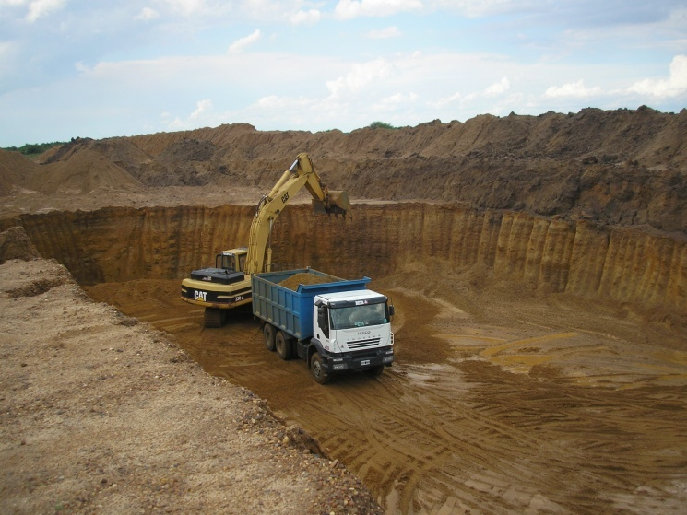
Dada la topografía de marcado relieve de lomadas, con pendientes pronunciadas, el drenaje es relativamente sencillo, por lo que es factible el tendido de taludes, con desagüe hacia las zonas bajas más cercanas. El horizonte orgánico es de poco espesor o está prácticamente ausente en los sectores donde las gravas están aflorando en superficie. Sin embargo
esta es una característica natural de las áreas elevada y las pendientes de las lomadas, por lo que en la restauración es esta la situación original a tener en cuenta.

CANTERA 5
Coordenadas
Lat.: 32º 11´28.9”
Long.: 58º 14´14.3”
Acceso: Terreno limítrofe al este de la ruta 14 al noroeste de la ciudad de San José.
Situación: Excavación con destino a préstamo de suelo seleccionado para la autopista
Presencia de agua: No se observa
General Artigas (ex ruta 14)

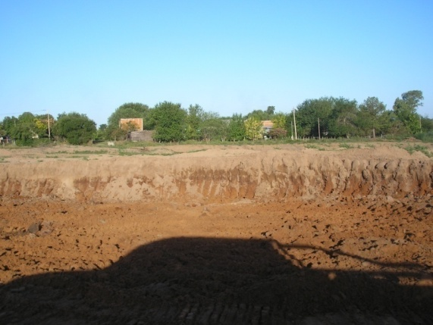

Alternativas de Restauración:
Es posible la nivelación del terreno, que es permeable y drenable. Se está separando y acopiando el horizonte orgánico. Deberá restituirse al cierre de la explotación, así como la vegetación herbácea autóctona.

Zona Itá - I - Corá

CANTERA 6
Coordenadas
Lat.: 32º 11´05.7¨S
Long.: 58º 10´47.3¨O
Acceso: Camino vecinal mejorado, desde el cruce de la ruta 26 hacia Liebig
Situación: Cantera reciente pequeña en zona de antiguas explotaciones
Presencia de agua: No se observó
Cota Max:21 m (al norte)
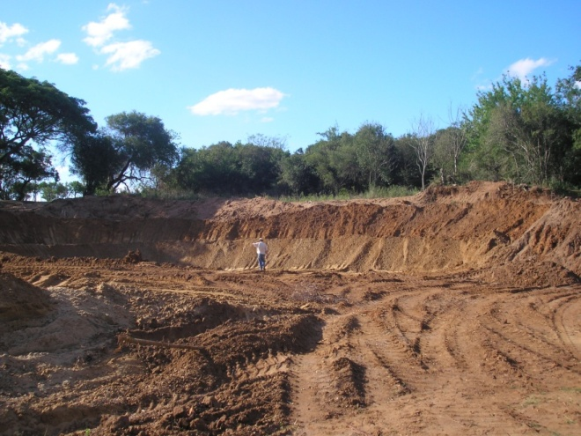
Cota Min.: 17 m (al sur)
Alternativas de Restauración:
Dada la poca profundidad de la excavación es posible el tendido de taludes con nivelación del terreno hacia el sur. Ofrece cierta dificultad el camino vecinal que la limita en esa dirección. Restitución de la vegetación herbácea y arbórea.

CANTERA 9

Ruta 26 Cruce a Liebig
Coordenadas
Lat.: 32º 11´47.61”
Long.: 58º 10´40.35”
Acceso: Ruta 26 (asfalto) tramo Colón San José, en el cuadrante sureste del Cruce a Liebig.
Situación: Antigua Excavación
Presencia de agua: Si, en la excavación profunda estimada en 10 metros, en el límite Sur de la cantera estimativamente de origen freático. En la imagen satelital hay presencia de agua de lluvia en varias excavaciones.
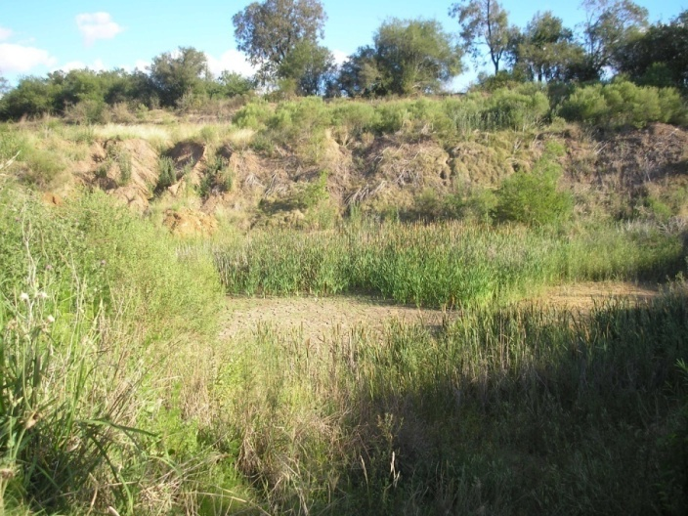
Elevación de terrenos circundantes:
Cota Max.: 27m (SSE)
Cota Min.: 16 m (ENE)
Alternativas de Restauración:
Es factible una nivelación parcial, con drenaje hacia la excavación profunda del sur, que actuaría como sumidero, tendiendo sus taludes para conformar un espejo de agua (laguna).
Hay acopios de destape que podría utilizarse en los rellenos necesarios, a la vez que se retorna ese lugar a su topografía original. Restitución de vegetación herbácea

Zona Colón

CANTERA 10

Cerca del Basural de Colón
Lat.: 32º 12´50”
Long.: 58º 10´11”

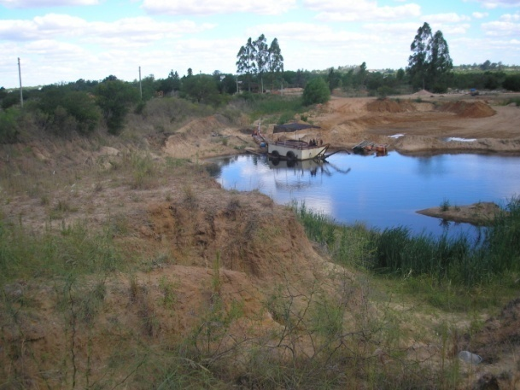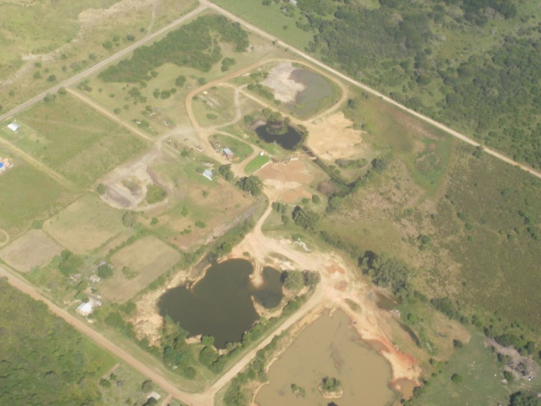

Situación: En explotación
Presencia de agua: Si, freática.
Temperatura del agua: 27 ºC (entre 1 y 1.5 m de profundidad)
Temp. Ambiente: 33ºC
Se observaron mojarras (probablemente a partir de huevos introducidos por las aves, como en muchos otros casos observados)
Elevación de terrenos circundantes:
Cota Max.: 22m (al Norte)
Cota Min.: 17 m (al Sur)
Alternativas de Restauración:
Nivelación y relleno, con posibilidad de drenaje hacia el Sur
Al norte del camino vecinal de acceso hay una antigua excavación utilizada como basural a cielo abierto por la ciudad de Colón: La superficie estimada de este relleno es de 1.78 Has.
A 100 metros al oeste hay una excavación de poca profundidad, también de canto rodado, de ½ Ha de superficie, cuya restauración por nivelación y drenaje hacia el sur se estima factible. Reforestación

Cantera 13

13 a)

Coordenadas
Lat.: 32º 12´9.5”
Long.: 58º 10´15.2”

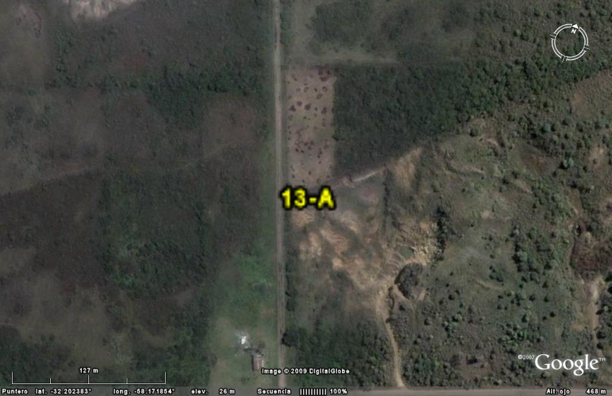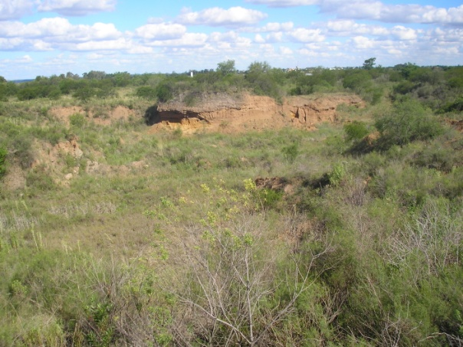

Acceso: Camino vecinal mejorado con posibles accesos a 300 y 500 metros de ruta 26 (pavimento)
Situación: Excavación antigua
Flora: Renoval de vegetación autóctona herbácea y arbustiva. Hay algunos sauces-álamos de unos 4 metros de altura. Hay humus en la parte más profunda proveniente de la erosión cercana en la excavación.
Fauna: Hay rastros (pisadas) de ciervos (en la región la especie común es axis, exóticos).
Presencia de agua: No se observó
Elevación de terrenos circundantes:
Cota Max.: 28 m (oeste)
Cota Min.: 20 m (este)
Alternativas de Restauración:
La ausencia de agua durante el reconocimiento permite sugerir la posibilidad de recuperación del predio mediante tendido de taludes con nivelación de corte y relleno del interior. Reforestación

CANTERA 14 (9)
Sector ex circuito Mena
14 a)
Coordenadas
Lat.: 32º 27´35”
Long.: 58º 14´33”

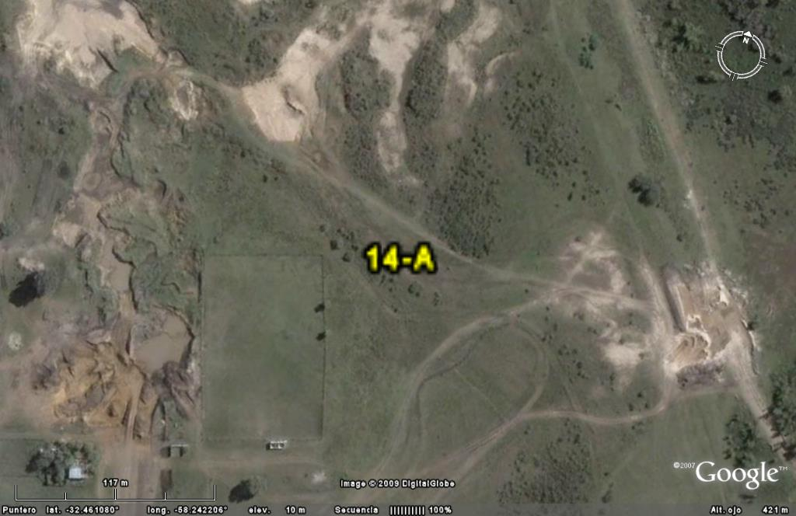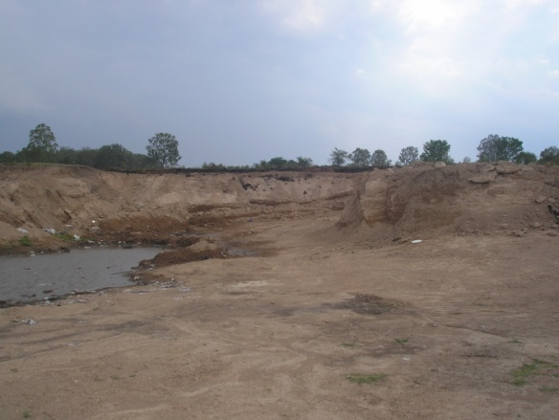
Acceso: Acceso tránsito pesado, en curva barrio La Higuera, hacia ex circuito mena. También hay acceso por el camino mejorado del parque de la ciudad (parque norte)

Situación: zona de canteras con reactivaciones periódicas y saltuarias. Actualmente con explotación en pequeños volúmenes

Caracterización
Tipo de material: suelo calcáreo (brosa)
Geomorfología: Lomada y pendiente hacia el arroyo El Curro
Superficie: Aproximadamente 3 Ha (el área involucrada por las excavaciones es de aproximadamente 6 Ha)
Presencia de agua: No se observó
Elevación de terrenos circundantes:
Cota Max.: 13 m (Oeste)
Cota Min.: 3 m (NE)
Flora: Poca vegetación arbórea al E y al Norte monte en galería
Alternativas de Restauración (reacondicionamiento)
El área tuvo intensa intervención antrópica (área suburbana).
Acciones aconsejables: nivelación con pendiente hacia el NE. El terreno es apto para urbanización en parte con parquización al este y norte adicionándola al parque de la ciudad o parquización total. La parquización sería la opción óptima.

14 b)
Coordenadas
Lat.: 32º 27´42”
Long.: 58º 14´37”

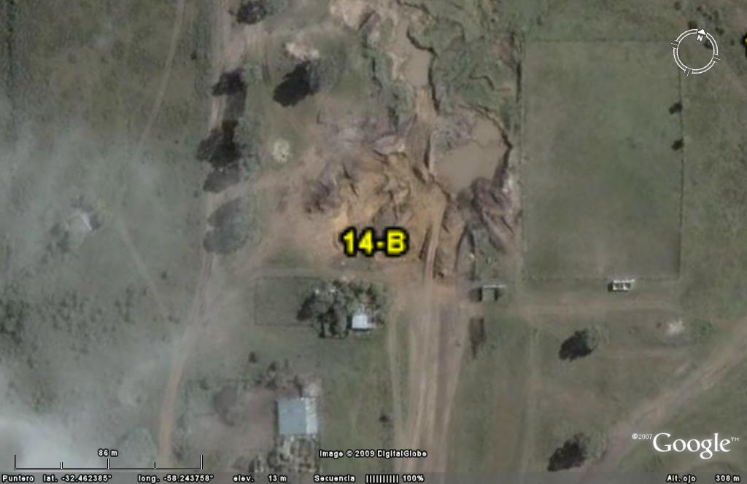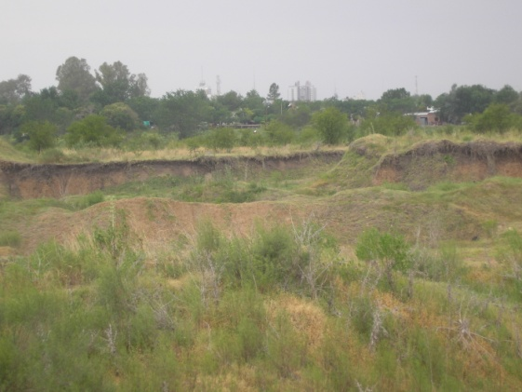

Acceso: Idem 14 a.
Situación: Extracciones esporádicas de pequeños volúmenes.

Caracterización
Tipo de material: Grava arenoarcillosa (Canto rodado-ripio)
Geomorfología: Zona de divisoria entre el arroyo. El Curro y un afluente
Superficie: 1,2 Ha
Presencia de agua: Si, (en época lluviosa)
Elevación de terrenos circundantes:
Cota Max.: 15 m (SO)
Cota Min.: 11 m (NE)
Flora: No se observa. Deforestado. Intensa intervención antrópica del entorno por ser un área suburbana
Alternativas de Restauración:
Nivelación y relleno hasta superar el nivel freático temporario y drenaje hacia el NE. Restitución del manto orgánico (préstamo de parte del manto orgánico del terreno circundante).
La restauración debe coordinarse con las explotaciones de canteras de suelo calcáreo en los alrededores

14 c):
Posición
Coordenadas
Lat.: 32º 27´32.92¨
Long.: 58º14´47.52¨

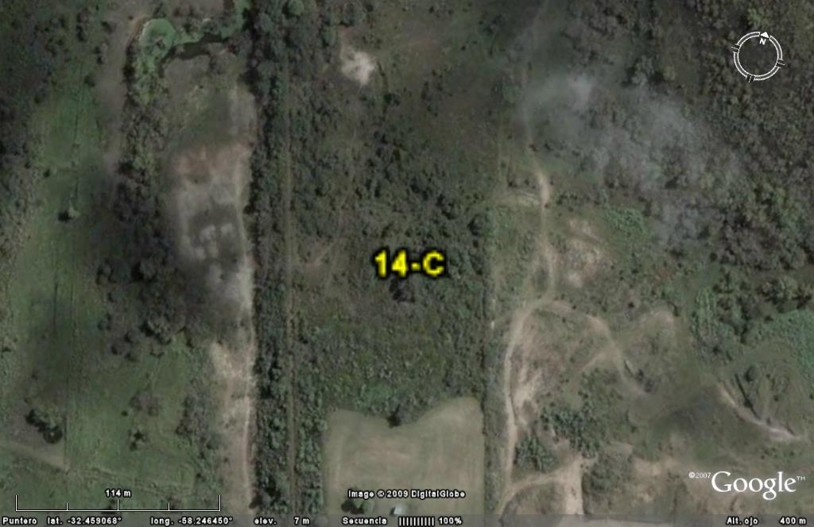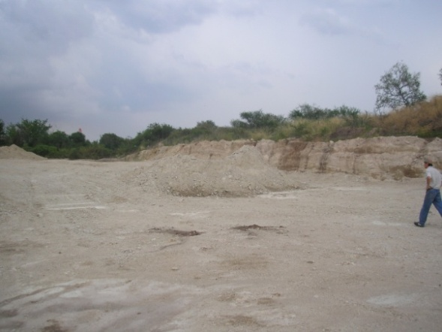

Acceso: Idem anteriores
Situación: en explotación

Caracterización
Tipo de material: Suelo calcáreo
Presencia de agua: No se observó
Alternativas de Restauración:
Nivelación y drenaje en dirección al arroyo. El Curro.Reforestación
Fotos aéreas de actualización Grupo GIMAR
Grupo de canteras 14 a, b y c
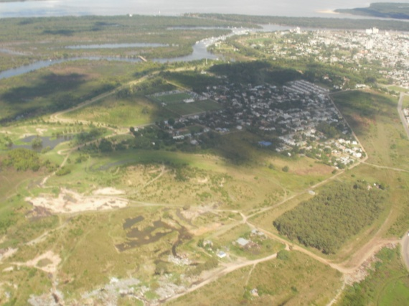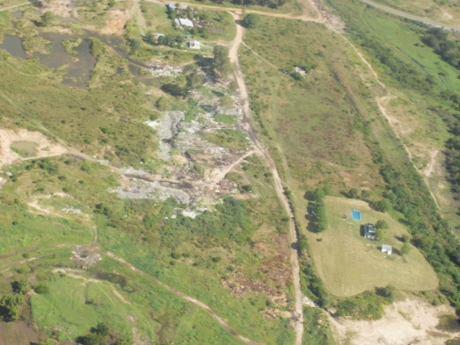
En una de las excavaciones se han comenzado a arrojar residuos
Esto dificulta la eventual tarea de reacondicionamiento
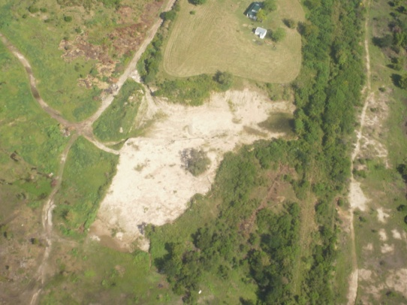
CANTERA 15
SectorArroyo de la China
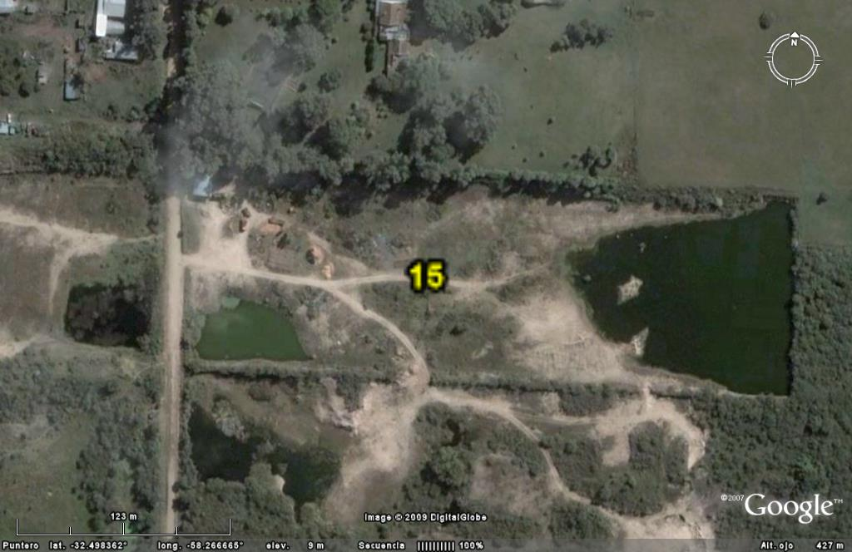
Coordenadas
Lat.: 32º 29’ 55’’
Long.:58º 15’ 58’’
Acceso: Desde Acceso a Uruguay camino del puente de hierro
Distancia: 1100 m.
Caracterización
Superficie: 6 has. al este del caminoHas. al oeste
Presencia de agua: Si
Superficie inundada: Aprox. 1 ha. (cantera este)
Elevación de terrenos circundantes:
Cantera Este (6Has.)
Cota Max.: 8m (norte)
Cota Min.: 2m (sur)
Cantera Oeste (2.5 Has.)
Cota Max.: 5m (ext. NE)
Cota Min.: 2m (limite SO)
Geomorfología
Pendiente hacia el Arroyo de la China
Distancia al Arroyo: 300m
Distancia a bañado de planicie de inundación: 100mFlora:
Monte cerrado al SE y algo abierto en el SO. Desforestado al N y abierto al N
Alternativas de Restauración:
Drenaje armónico hacia el sur. Desde el paño Norte hacia el paño Sur en la cantera al este del camino. Reforestación herbácea y arbórea.

CANTERAS ZONA CAMPICHUELO
Cantera 30
Coordenadas
Lat.: 32º40´29.1”
Long.: 58º 12´24.7”
Acceso: Pasando el destacamento de prefectura 200 m hacia el sur
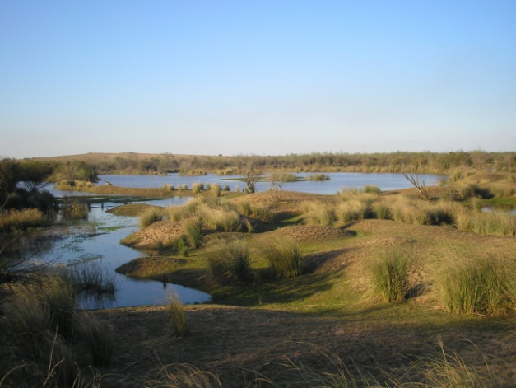
Situación: excavación abandonada

Caracterización
Tipo de material: Canto rodado
Geomorfología: Valle del Río Uruguay
Flora: Corresponde al ambiente de la selva en galería, aunque toda el área está muy modificada. Localmente en el área de la excavación predominan juncos y otra vegetación acuática como algas
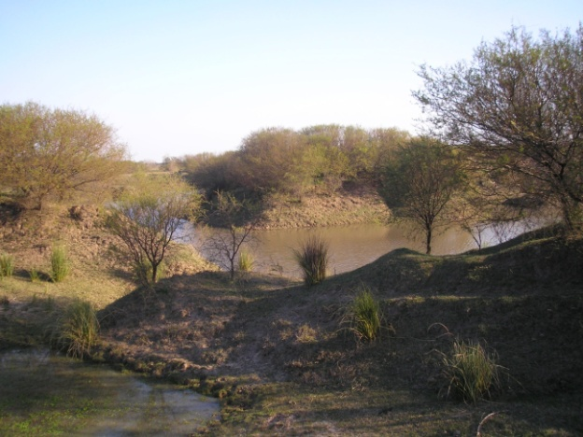
Fauna: se observaron tortugas en el lugar. Microfauna de caracoles. Abundante avifauna (garzas, chajás, patos, gallaretas). Reptiles e insectos. Se tienen referencias de mamíferos (carpinchos, zorros, ciervos, etc.).
Es importante señalar que gran parte de la avifauna acuática se ve favorecida con las lagunas generadas por las canteras.
Superficie: 4500 m²
Presencia de agua: Inundada con agua proveniente del nivel freático
Temperatura del agua: 20 cm de Prof.): 18ºC
1 m de profundidad: 17ºC
Temperatura ambiente: 18 ºC
Elevación de terrenos circundantes:
Toda el área tiene una topografía modificada, y no son factibles drenajes permanentes por la combinación del nivel freático alto, vinculado al río y las pendientes regionales mínimas por tratarse de la antigua planicie de inundación.
Altura de taludes: 4 metros hasta el pelo de agua. Profundidad del agua: ≥ 1 m
Alternativas de Restauración:
Como la mayor parte de la zona de Campichuelo, la restauración en sentido estricto no es posible, sobre todo por el nivel freático muy superficial.
Toda la zona tiene un destino muy conveniente como reserva de fauna y flora.
Además de reserva ictícola, una alternativa con beneficios socioeconómicos y socio laborales sería la cría de peces en algunas de las canteras, ya que se tomaron numerosos datos de temperatura de aguas y se observó la presencia de peces.
Es interesante la verificación de esta introducción natural de fauna y flora terrestre y acuática y específicamente ictícola en las canteras, lo que muestra la generación de un verdadero ecosistema a partir de las excavaciones para canteras, favorecida por la cercanía al río y la selva en galería.

Procedimientos sugeridos para la explotación y restauración o usos postcierre
Caracterización del yacimiento:
Tiene como finalidad definir el tipo de restauración, acondicionamiento o uso postcierre posible de acuerdo a las características naturales del lugar, como así también los condicionamientos que surgieran en el caso de que se trate de una explotación antigua o de una reactivación.
Corresponde a una evaluación básica que incluye:
Tipo de material extraído o a extraer
Características geomorfológicas y topográficas: relieve, situación (a explotar o predio ya alterado con excavaciones), tipo de suelo, disponibilidad local de materiales de destape antiguo, posibilidad y distancia a desagüe cercano y desnivel aprovechable (arroyo, cañada, etc.) Espesor y características del horizonte orgánico
Espesor del material estéril o de destape
Características de la biota: Básicamente si existe monte nativo o forestación como así también fauna (incluida avifauna sobretodo acuática), nativa o exótica. También interesa la presencia de ganado y otras actividades agropecuarias vinculadas y que interactúan con el medio natural.
Actividad principal de la zona y uso del suelo
Otros aspectos de interés que pueden incidir en la elección del tipo de reacondicionamiento o uso posterior, como por ejemplo caminos de acceso, densidad de población, distancia a centros urbanos, reserva de material explotable remanente, etc.
Nivel freático o de agua subterránea, relación del mismo con la profundidad de la excavación en caso de explotación existente

Conclusiones
Dado que se presentó solamente una selección de las canteras relevadas, algunas de las conclusiones corresponden a características de algunas canteras que no aparecen en el presente informe por razones de espacio, sin embargo, se consideró de interés incluirlas

1.-Se elaboraron diferentes alternativas de recuperación, así como adecuaciones para aplicaciones de usos postcierre de los predios afectados según las características relevadas, siendo las más significativas:
Tendido de taludes, relleno y nivelación con drenaje, lo que significa la recuperación de tierras asimilable a una restauración. El relleno incluye la restitución del manto orgánico (unos 30 cm en promedio), retirado, separado al inicio de la excavación.
Desarrollo e incentivación de fauna y flora a fin de constituirlas en reservas
Piscicultura
Urbanización o destino para radicaciones industriales
Parquización
Reactivación, con planificación de explotación que favorezca y financie el reacondicionamiento final de la explotación antigua y la nueva.
Riego
Vertedero controlado de residuos sólidos urbanos para el caso de canteras de brosa (relleno sanitario), cuando cumpla con los requisitos de la evaluación de impacto ambiental.

2.-Las condiciones y características de explotaciones antiguas y actuales varían principalmente de norte a sur, sobretodo en la menor profundidad del nivel freático en esa dirección y por lo tanto aumentando la presencia de agua en las excavaciones.

3.-La presencia del nivel freático es determinante en cuanto a la evolución natural de los predios abandonados, como así también la permeabilidad del fondo (que es menor por ejemplo en las canteras de suelo calcáreo (brosa). Cuando se alcanza el nivel freático (agua permanente) el nuevo ecosistema evoluciona con la presencia de vegetación y eventualmente fauna acuática, dependiendo de la profundidad. Cuando el terreno es permeable y por encima del nivel freático o topográficamente bien drenable se desarrolla vegetación arbórea y arbustiva del tipo renoval (es decir vegetación mayormente autóctona, que surge luego de haber sido eliminada por cierto tiempo la original o virgen) así como herbácea.

4.- La construcción de la autovía de la ruta 14 impulsó la apertura de nuevas canteras así como la reactivación de algunas abandonadas en el pasado, no solo como fuente de canto rodado y arenas con destino a agregados gruesos y finos para hormigones, sino también de áridos y materiales granulares con destino a suelo seleccionado para terraplenes, rellenos y bases.

5.- Existen importantes reservas de canto rodado, suelo calcáreo y arena en la región relevada. La fracción arena contiene entre el 0.5 y 1% de magnetita.

6.-Son variables las condiciones de explotación, así como las características de los materiales, como por ejemplo el destape y el porcentaje de grava (agregado grueso) de cada yacimiento.

7.- En lo que hace a la metodología de acondicionamiento o restauración propiamente dicha se realizó de una guía de procedimientos para las diferentes características del entorno y de la situación (actividad/inactividad/reactivación) en que se encuentran las canteras.
En ese orden se adoptaron una serie de pasos o etapas a ejecutar para cada grupo de casos de características similares. Para cada tipo se adoptó una secuencia de trabajos con descripciones.

Aprovechamiento integral: El objetivo principal es la utilización de todos los materiales extraídos con posibilidad de algún destino útil, y que son extraídos en la excavación junto (mezclados) con el material buscado o motivo de la explotación.
Esto favorece:
- Creación de empleo
- Recuperación de materiales desechados
- Eliminación de pasivos ambientales
- Sustituye la apertura de otras explotaciones que requieran dichos materiales en otras áreas.
Separador magnético experimental construido y ensayado con el propósito de extraer el mineral de hierro (magnetita contenido en las arenas)

Muestras de losas ornamentales confeccionadas con ágatas y de mosaicos y baldosones elaborados con canto rodado partido proveniente de material descartado por el excesivo tamaño

Muestras de cerámicas elaboradas con las arcillas de destape que se muestran en la foto de campo

El grupo participó de un programa formando parte del Grupo integrador PROCQMA (Proyecto de Reciclado de residuos para las Obras Civiles desde la Química, los Materiales y el medio Ambiente), trabajando en arenas y en las arcillas descartadas en las canteras de canto rodado (RP- residuos de procesos), Así como en el relevamiento y posibles destinos de los residuos de construcción y demolición (RCD) de la ciudad de Concepción del Uruguay.

